Concernant le contenu de l'atelier de la trésorerie dimanche qui vient, suite à certains constats que j'ai fait en assistant Carole St-Denis, je pense que nous devrions aussi inclure des explications sur l'émission des feuillets T4A et sur notre méthode de travail pour les produire.

Je détaille ci-dessous les divers points à prendre en considération. On devrait probablement trouver un temps pour en jaser de vive voix tous ensemble avant de concrétiser PAR ÉCRIT les informations ci-dessous.

1) D'abord, nos obligations légales face aux lois de ce pays.
https://www.canada.ca/fr/agence-revenu/services/impot/entreprises/sujets/retenues-paie/remplir-produire-declarations-renseignements/t4a-information-payeurs/feuillet-t4a.html
- Rappeler que les habitants de ce pays doivent déclarer tout revenu dans leur rapport d'impôt annuel, incluant ceux d'un feuillet T4A.
- Rappeler que l'église n'est pas un individu, mais une entité avec des obligations.
- Rappeler que recevoir un don d'un individu (même d'un million de dollars) n'est PAS imposable, mais qu'une église ou compagnie qui DONNE un montant à un individu procure à cet individu un revenu imposable.
- Rappeler qu'un projet de construction de bâtiment de 1 million de dollars, si financé par une église, implique potentiellement que le gouvernement en a payé (par ricochet des crédits d'impôts) plus de la moitié !
- Rappeler qu'un déboursé pour des "services gratuits" rendus à l'église n'est pas éligible à un reçu officiel pour don.
- Rappeler que ce n'est pas la fin du monde de recevoir un feuillet T4A : l'individu peut déclarer en contrepartie des dépenses associés à ce revenu et donc diminuer le montant vraiment imposable.
- Rappeler aussi qu'on ne cherche pas l'exactitude : notre démarche vise à démontrer auprès du gouvernement notre diligence raisonnable à identifier de tels déboursés faits à des individus sans pièce justificative.

2a) Nos obligations légales ont incité la Fédération à inscrire ce genre de dépenses à même la charte de comptes du nouveau logiciel Churchpal en 2020.
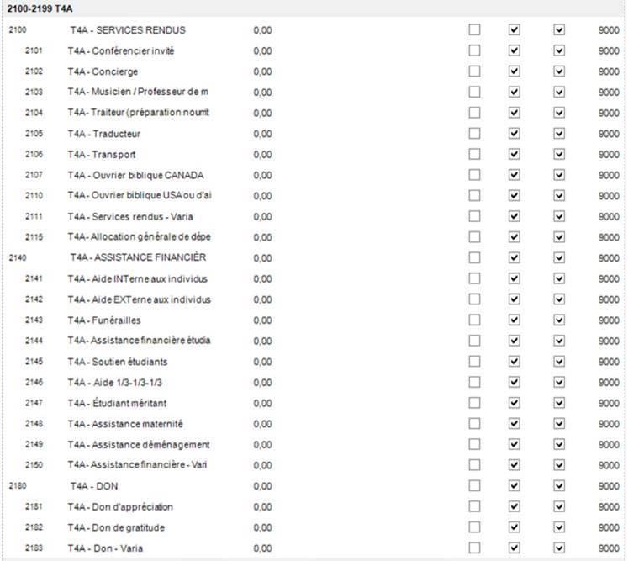

2b) Nos obligations légales ont incité la Fédération à produire en 2016 un formulaire PDF interne intitulé "Déclaration de déboursés aux individus SANS PIÈCE JUSTIFICATIVE" à compléter par les trésoriers d'églises comme pièce justificative.
https://sdaqc.org/private/wp-content/uploads/2018/10/Formulaire_Declaration_debourse_individus_T4A_2016.pdf

2b) Nos obligations légales ont aussi incité la Fédération à créer un fichier Excel (accessible dans la zone privée réservée aux trésoriers sur l'ancien site web - mot de passe : PAYMENTS) permettant aux trésoriers de regrouper les informations de toutes ces déclarations dans un seul fichier à transmettre à la Fédération autour de la mi-février de l'année fiscale suivante.
https://sdaqc.org/private/wp-content/uploads/2018/10/Declaration_Payment_Individus_T4A_template_Excel2003.xls

LE PROBLÈME : Peu de trésoriers (selon moi, 33%) utilisent le formulaire PDF, et encore moins le fichier Excel (selon moi, 10%).
- La difficulté de compléter les déclarations provient (selon moi) de l'obligation d'obtenir le NAS (Numéro d'Assurance Sociale) de l'individu AVEC SA SIGNATURE : un peu gênant + formulaire facilement accessible ?
- La difficulté de remplir le fichier Excel provient (selon moi) de la redondance de devoir RECOPIER MANUELLEMENT dans le fichier Excel toutes les informations inscrites manuellement sur les déclarations : ça prend du temps ☹ ET y a-t-il une conséquence si le trésorier ne le fait pas ? ☹ ET est-il facilement accessible et est-il facile à remplir ?

3) Présentement, nous inspectons À DISTANCE dans Churchpal les paiements faits aux individus avec des montants arrondis.
- On sait que les trésoriers peuvent inscrire dans Churchpal ces déboursés particuliers sans pièce justificative dans d'autres comptes que ceux (mentionnés plus haut) réservés à cet effet.
- Notre problème, c'est que nous ne savons pas si ce genre de déboursés est accompagné ou non de pièces justificatives : les montants sont arrondis, donc ça fait un peu louche. On se doute que l'argent a été versé sans pièce justificative (avec l'espérance de les obtenir plus tard).
- Parfois, le chèque n'est pas fait à la personne qui va ultimement recevoir l'argent parce que le destinataire n'a pas de compte chèque pour l'encaisser.
- Parfois, pour éviter le risque de recevoir un feuillet T4A, le chèque n'est pas entré dans Churchpal au nom de la personne qui va l'encaisser MÊME SI LE DÉBOURSÉ POSSÈDE DES PIÈCES JUSTIFICATIVES : on entre le cheque dans Churchpal au nom de l'église par exemple, mais quelqu'un d'autre (QUI?) l'encaisse.

4) Les déclarations aux montants inférieurs à 500$ doivent quand même nous être envoyés pour permettre à la Fédération de les cumuler par individu.
- Rappeler que les DÉBOURSÉS INFÉRIEURS À 500$ n'impliquent pas automatiquement l'émission d'un feuillet T4A.

5) POUR 2023, PAS DE SURPRISE : NOUS ALLONS AVISER À L'AVANCE LES TRÉSORIERS ET PASTEURS DE NOS DÉMARCHES D'ÉMISSIONS DE FEUILLETS T4A.
- Carole St-Denis a déjà identifié les montants "louches".
- Jean va envoyer aux trésoriers (au plus tard début février) la liste des individus avec les montants "louches" et leur demander de confirmer d'ici une semaine si oui ou non ils sont éligibles à un feuillet T4A.
- Ronilde (à compter du 15 février) fera les cumuls et produira les feuillets T4A avant la date limite du jeudi 29 février 2024

6) Si des factures appuient des déboursés faits à des individus, nous pouvons contourner nos obligations de déclaration de déboursés à des individus.
- Dans ces cas-là, les montants de ces déboursés ne sont habituellement pas arrondis.
- De plus, justement, il y a des pièces justificatives pour les appuyer.

7) Certains déboursés avec pièces justificatives peuvent quand même représenter un avantage imposable !
- Des déboursés AU BÉNÉFICE D'UN MÊME INDIVIDU, MÊME AVEC DES PIÈCES JUSTIFICATIVES, représentent un avantage imposable SI LEUR FRÉQUENCE SE RÉPÈTE ET/OU SI LES MONTANTS SONT SIMILAIRES ET/OU SI ÇA CONCERNE TOUJOURS LE MÊME TYPE DE DÉPENSE au fil du temps.
- Donc, payer régulièrement le loyer d'un individu ou payer un même type de dépenses à un individu (ex.: électricité) peut s'avérer être un avantage imposable nécessitant quand même une déclaration même s'il y a des factures qui appuient la dépense.

8) Enfin, les pasteurs et les anciens devraient être informés de nos obligations légales.
- Certains trésoriers m'ont informé en toute confidence que le pasteur ou certains membres influents du comité d'église insistent pour que des sommes soient versées de façon anonyme à des individus sans pièce justificative pour justement éviter les conséquences d'un feuillet T4A.

PROPOSITIONS DE SOLUTIONS

1) NE PLUS EXIGER LE FICHIER EXCEL
- La Fédération pourrait se satisfaire de recevoir plutôt une copie de ces "Déclarations de déboursés …".
- Donc, chaque année, le trésorier d'église locale pourrait envoyer à la Fédération une copie de ses 5-10-15-20 "Déclarations de déboursés …".

2) AUTOMATISER LE REMPLISSAGE EN LIGNE DU FORMULAIRE PDF
- Donc, l'église locale complète EN LIGNE la déclaration, et en imprime une copie à attacher comme pièce justificative au chèque concerné.
- La Fédération possèderait elle aussi une copie accessible en format électronique.

3) OBTENIR UNE CONFIRMATION QUELCONQUE DES TRÉSORIERS D'ÉGLISE AYANT TRANSMIS AUCUN FORMULAIRE DE DÉCLARATION
- On parle ici d'une confirmation comme quoi aucun déboursé n'a été fait à des individus sans pièce justificative.
- Ça éviterait à la Fédération de devoir vérifier/interpréter à distance s'il y a eu ou non des déboursés faits à des individu sans pièce justificative.
- En l'absence d'une telle confirmation, on fait ce qu'on fait présentement, i.e. identifier à distance les montants "louches" et demander avec délai au trésorier de confirmer.

Voilà pour l'instant. Je sais, c'est un peu long, mais tous ces faits devraient convaincre les plus récalcitrants à faire des efforts pour se conformer à nos obligations. Salut!

  Fédération du Québec | Jean Renaud  Spécialiste de Soutien en T.I. / I.T.S. Support Specialist  Révision financière, église locale / Local Church Financial Review  Seventh-day Adventist Church - Quebec Conference  940 Chemin de Chambly, Longueuil QC J4H 3M3 Canada  Tél. : 450 651-5222 poste/ext. 225 – Téléc./FAX : 888-906-0968  sdaqc.org

